REPUBLIKA HRVATSKA
SISAČKO-MOSLAVAČKA ŽUPANIJA
OPĆINA LIPOVLJANI
OPĆINSKI NAČELNIK
KLASA: 940-01/23-01/03
URBROJ: 2176-13-02-23-01
Lipovljani, 02. listopada 2023. godine

Na temelju članka 47. stavka 1. alineja 6. Statuta Općine Lipovljani (Službeni vjesnik, broj: 14/21) i članka 11. Odluke o raspolaganju, upravljanju i stjecanju nekretnina u vlasništvu Općine Lipovljani (Službeni vjesnik, broj: 13/17, 72/20) općinski načelnik raspisuje

JAVNI NATJEČAJ ZA PRODAJU NEKRETNINA U VLASNIŠTVU
OPĆINE LIPOVLJANI
I.
Raspisuje se javni natječaj za prodaju nekretnina (građevinska i poljoprivredna zemljišta) na području Općine Lipovljani radi gradnje, formiranja okućnica i stjecanja samovlasništva na nekretninama sukladno namjeni određenoj prostorno planskim dokumentima, kako slijedi:

- zkč. br. 739 KUĆA SA DVORIŠTEM U SELU, površine 507 m², zk.ul. 215, k.o. Lipovljani

Početna cijena: 7.431,06 EUR/56.000,00 kn
Predmetna nekretnina nalazi se u naselju Lipovljani, na lokaciji Ulica braće Radić 76
Prema Urbanističkom planu uređenja Općine Lipovljani (Službeni vjesnik, broj:2/08, 5/12, 8/16, 58/19) katastarska čestica nalazi se u cijelosti unutar granica građevinskog područja Općine Lipovljani – izgrađeni dio građevinskog područja.
GRAFIČKI PRIKAZ:
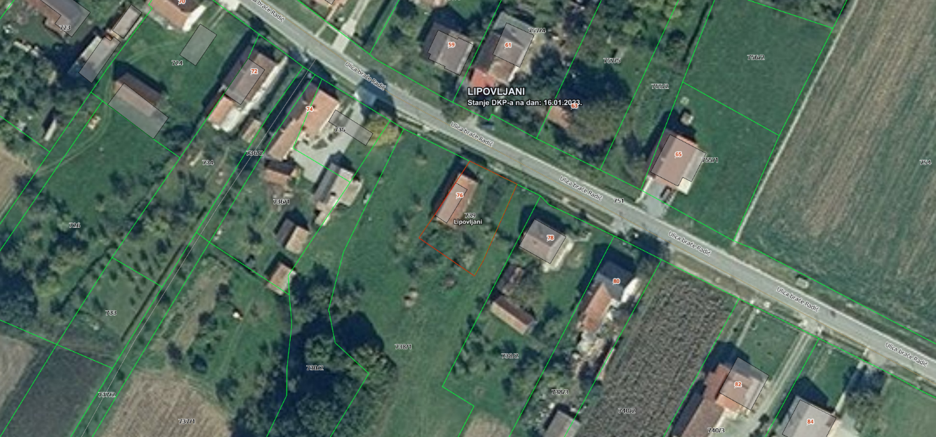

- zkč. br. 1440/8 LIVADA VINOGRADINA površine 2431 m², zk.ul. 2108, k.o. Lipovljani

Početna cijena: 2.123,56 EUR/16.000,00 kn
Predmetna nekretnina nalazi se u naselju Lipovljani, na lokaciji Ulica Josipa Kozarca iza kbr. 92
Prema Urbanističkom planu uređenja Općine Lipovljani (Službeni vjesnik, broj:2/08, 5/12, 8/16, 58/19) predmetna čestica dijelom se nalazi unutar građevinskog područja - izgrađeni dio građevinskog područja 778 m², a ostatak zemljišta u površini od 1653 m² se nalazi izvan granica građevinskog područja.
GRAFIČKI PRIKAZ:
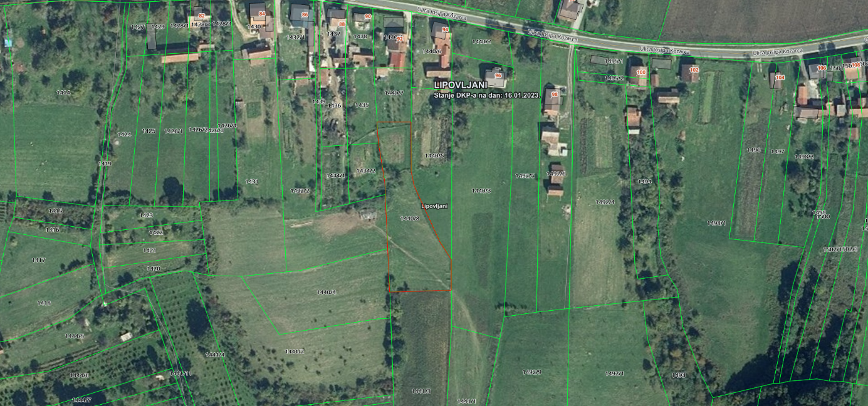

- zkč. br. 1543/4 ORANICA VINOGRADINE U VINOGRADINAH površina 4748 m², zk.ul. 1566, k.o. Lipovljani

Početna cijena: 2.919,90 EUR/22.000,00 kn
Predmetna nekretnina nalazi se u naselju Lipovljani, na lokaciji Ulica Josipa Kozarca iza kbr. 67 i 65
Prema Urbanističkom planu uređenja Općine Lipovljani (Službeni vjesnik, broj:2/08, 5/12, 8/16, 58/19) predmetna čestica dijelom se nalazi unutar građevinskog područja - izgrađeni dio građevinskog područja 950 m², a ostatak zemljišta u površini od 3798 m² se nalazi izvan granica građevinskog područja.
GRAFIČKI PRIKAZ:
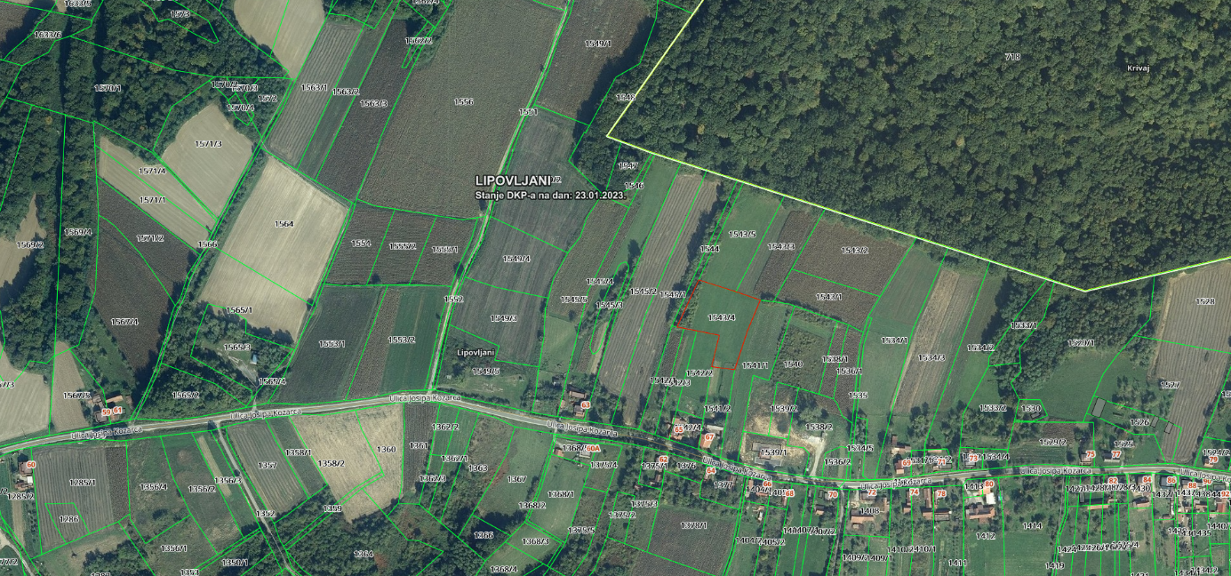

- zkč. Br. 1438 KUĆA SA DVORIŠTEM U SELU površina 619 m², zkč.br. 1435 ORANICA VINOGRADINA U VINOGRADINAH površina 852 m², zkč. Br. 1434/2 VINOGRAD VINOGRADINA U VINOGRADINAH površina 687 m², zk.ul. 340, k.o. Lipovljani prodaju se kao cjelina

POČETNA CIJENA: 6.193,85 € / 47.000,00 kn
Predmetna nekretnina nalazi se u naselju Lipovljani, na lokaciji Ulica Josipa Kozarca kbr. 90

Prema Urbanističkom planu uređenja Općine Lipovljani (Službeni vjesnik, broj: 2/08, 5/12, 8/16, 58/19) predmetne čestice u cijelosti se nalaze unutar građevinskog područja – izgrađeni dio građevinskog područja.

GRAFIČKI PRIKAZ:
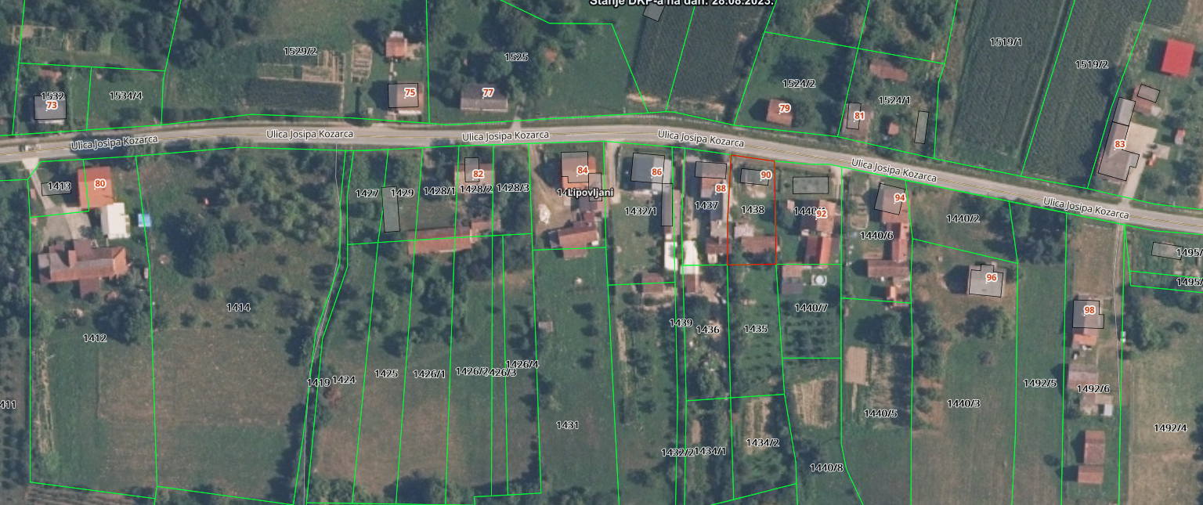
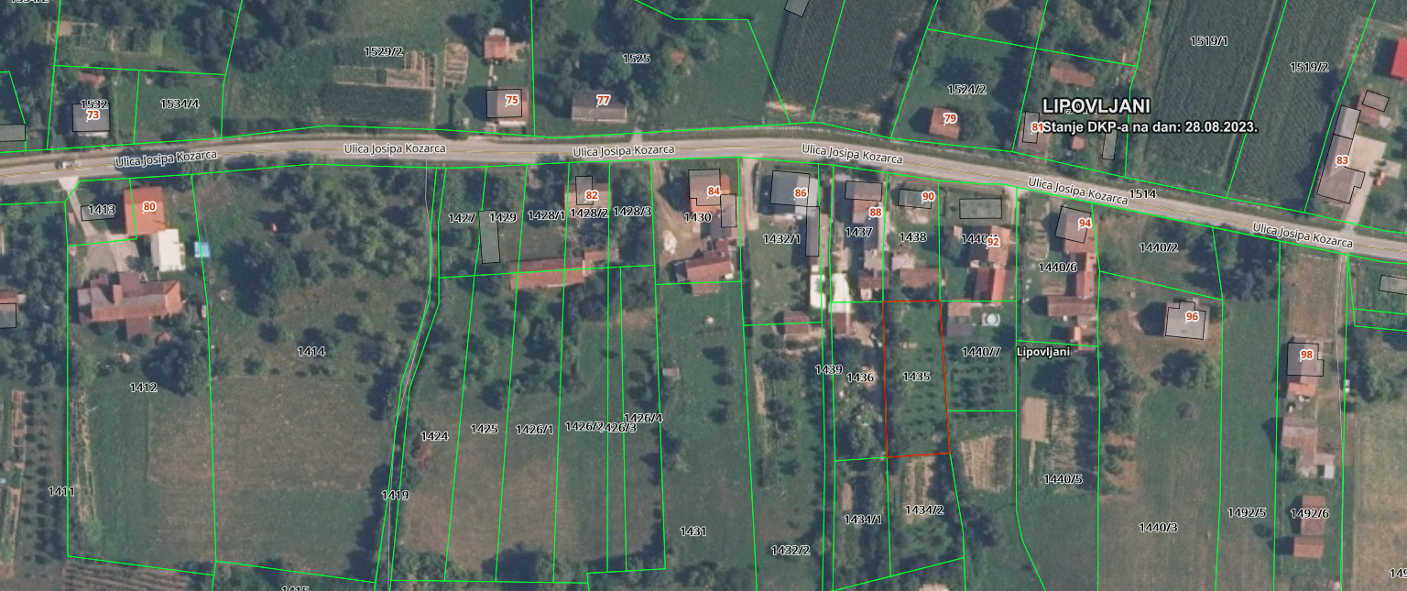
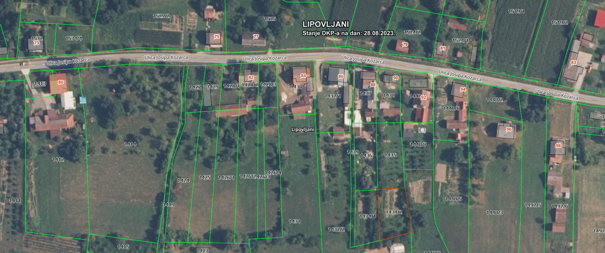
NAPOMENA:
Grafički prikazi preuzeti su s geoportal.dgu.hr

Kupoprodaja se obavlja po načelu VIĐENO - KUPLJENO.
Općina Lipovljani ne odgovara za eventualnu neusklađenost podataka koji se odnose na površinu, kulturu ili namjenu nekretnina, a koji mogu proizaći iz katastarske, zemljišno knjižne i druge dokumentacije i stvarnog stanja u prostoru. Površina predmetnih nekretnina preuzeta je iz podataka navedenih u posjedovnici zemljišnoknjižnog uloška za navedene nekretnine.
Troškovi formiranja građevinskih parcela putem geodetskog elaborata i uspostavljanje međa nisu uključeni u početnu cijenu.
Općina Lipovljani ne odgovara za eventualne neupisane terete na nekretninama (služnosti).
Općina Lipovljani zadržava pravo neprihvaćanja niti jedne ponude.
Javni natječaj provodi se podnošenjem pismenih ponuda u zatvorenim omotnicama po postupku i uvjetima propisanim Odlukom o raspolaganju, upravljanju i stjecanju nekretnina u vlasništvu Općine Lipovljani (Službeni vjesnik, broj: 13/17, 72/20).
II.
Pravo sudjelovanja na natječaju imaju fizičke osobe državljani Republike Hrvatske, pravne osobe registriranje u Republici Hrvatskoj i strani državljani sukladno pozitivnim propisima Republike Hrvatske pod uvjetom da nemaju dugovanja prema Općini Lipovljani i Republici Hrvatskoj.
III.
Pisana ponuda mora sadržavati slijedeće:
- Ime i prezime/naziv ponuditelja, prebivalište/sjedište i OIB,
- Oznaku nekretnine za koju se dostavlja ponuda,
- Ponuđenu kupoprodajnu cijenu zemljišta upisanu brojkama i slovima.
IV.
Ponudi se obavezno prilažu slijedeći dokazi o sposobnosti ponuditelja:
- Dokaz o hrvatskom državljanstvu za domaću fizičku osobu odnosno preslika putovnice za stranu fizičku osobu,
- Za pravne osobe izvod iz sudskog, obrtnog ili drugog odgovarajućeg registra ne stariji od 60 dana računajući od dana objave Javnog natječaj, odnosno za obrtnika preslika rješenja ili obrtnice te ovjereni prijevod izvornika isprave o registraciji tvrtke u matičnoj državi (za stranu pravnu osobu ako im je dozvoljeno natjecanje)
- Izjava o prihvaćanju svih uvjeta iz Javnog natječaja.
Općina Lipovljani će po službenoj dužnosti na dan otvaranja pristiglih ponuda utvrditi postojanje/nepostojanje nepodmirenih dospjelih obveza ponuditelja prema Općini Lipovljani.
V.
Ponude za Javni natječaj dostavljaju se poštom ili predaju neposredno Općini Lipovljani u zatvorenoj omotnici s napomenom „NATJEČAJ ZA PRODAJU NEKRETNINA-NE OTVARAJ“, na adresu Općina Lipovljani, Trg hrvatskih branitelja 3, Lipovljani.
Nepravodobne i nepotpune ponude neće se razmatrati.
VI.
Javni natječaj otvoren je do 10. listopada 2023. godine do 15 sati.
Javno otvaranje ponuda vršit će se 11. listopada u 9 sati.
Otvaranju ponuda mogu prisustvovati ponuditelji odnosno njihovi opunomoćenici.
VII.
Najpovoljniji ponuditelj je onaj koji uz ispunjenje uvjeta iz ovog javnog natječaja ponudi najviši iznos kupoprodajne cijene za nekretninu za koju je podnio ponudu.
Odluku o odabiru najpovoljnijeg ponuditelja donosi Općinski načelnik na prijedlog Povjerenstva.
VIII.
Odabrani ponuditelj dužan je sklopiti ugovor o kupoprodaji nekretnine s Općinom Lipovljani u roku od 90 dana od dana donošenja Odluke o odabiru najpovoljnijeg ponuditelja.
Iznos utvrđene kupoprodajne cijene odabrani ponuditelj dužan je uplatiti na račun Općine Lipovljani u roku 30 dana od dana sklapanja ugovora.
IX.
Ovaj Javni natječaj bit će objavljen na službenoj Internet stranici Općine Lipovljani www.lipovljani.hr i na oglasnoj ploči Općine Lipovljani, a obavijest o raspisivanju Javnog natječaja bit će objavljena u Večernjem listu.
Općinski načelnik
Nikola Horvat
NAPOMENA:
Obavijest o raspisivanju javnog natječaja objavljena je u Večernjem listu od 29. listopada 2023.

